Creando las cookies
Eligiendo buscar por código o categoría
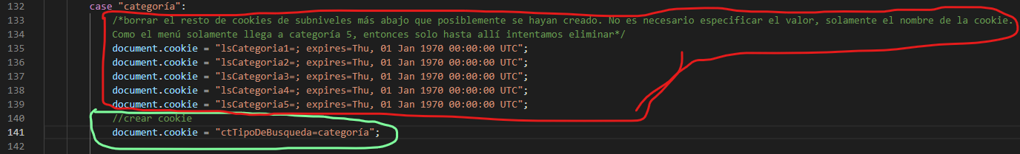
En verde, al elegir la opción categoría se crea una cookie que después será usada para recrear esta opcion elegida cuando se recargue la pagina.
En rojo, se elimina cualquier cookie creada a partir de la categoria 1 hasta la 5 que es hasta donde llega el menu.
Si se busca por codigo, es lo mismo solo cambia la cookie que se crea cuyo valor en vez de categoria, es codigo:
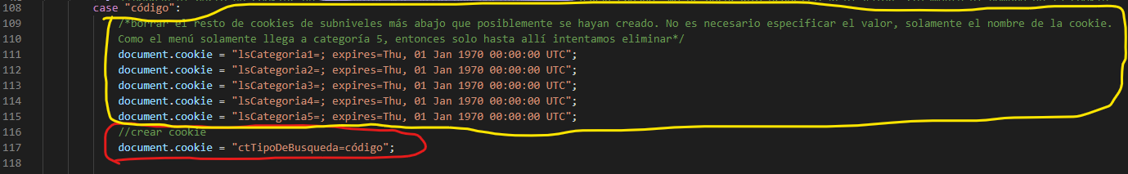
Eligiendo selecciona una opción:
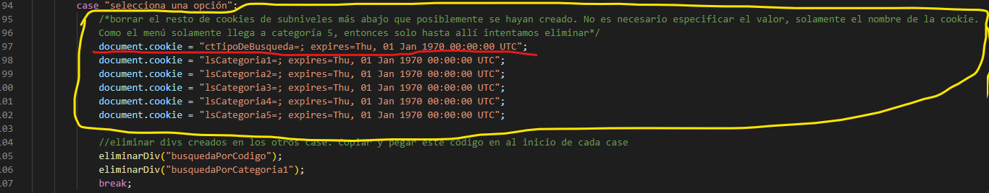
En amarillo, se eliminan todas las cookies tal como seleccionar las otras opciones pero especialmente, en rojo se elimina la cookie creada ya sea por codigo o por categoria tambien.

Eligiendo buscar por categoría/ categoría1
A partir de este punto es lo mismo, si se elige una subcategoria se crea una cookie y se eliminan todas las posibles cookies creadas niveles más abajos.

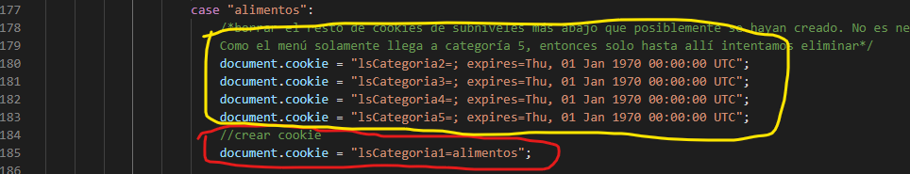
En amarillo, se eliminan cookies creadas categorias más abajo. En rojo, se crea la cookie de esta categoría.
El proceso se repite hasta llegar a la última categoria.
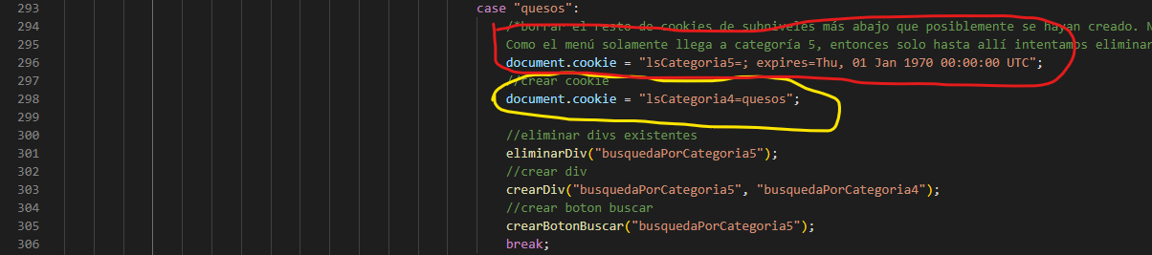
Como vemos en rojo, se elimina solo la categoria 5 que es la última. En amarillo, se crea la cookie respectiva a esta categoria. Si se modificara el menu para aceptar más categorias, se debe modificar esto.

Cookies en el navegador
